

Автоматизированная информационная система

«ООО Украшение»

(АИС ООО Украшение)

РУКОВОДСТВО ПОЛЬЗОВАТЕЛЯ

Выполнил

Разработчик

Могир Кирилл Олегович

ПР-30

Омск, 2023

Содержание

1 Введение 4

1.1 Область применения 4

1.2 Краткое описание возможностей 4

1.3 Уровень подготовки пользователя 4

1.4 Список обозначений и сокращений 4

2 Назначение и условия применения 6

2.1 Виды деятельности, функции, для автоматизации которых предназначено данное средство автоматизации 6

2.2 Условия, при соблюдении (выполнении, наступлении) которых обеспечивается применение средства автоматизации в соответствии с назначением (например, вид ЭВМ и конфигурация технических средств, операционная среда и общесистемные программные средства, входная информация, носители данных, база данных, требования к подготовке специалистов и т. п.) 6

3 Подготовка к работе 7

3.1 Состав и содержание дистрибутивного носителя данных 7

3.2 Порядок загрузки данных и программ 7

3.3 Порядок проверки работоспособности 7

4 Описание операций 8

4.1 Описание всех выполняемых функций, задач, комплексов задач, процедур **Ошибка! Закладка не определена.**

4.2 Описание операций технологического процесса обработки данных, необходимых для выполнения функций, комплексов задач (задач), процедур **Ошибка! Закладка не определена.**

4.2.1 Наименование операции **Ошибка! Закладка не определена.**

4.2.2 Условия, при соблюдении которых возможно выполнение операции **Ошибка! Закладка не определена.**

4.2.3 Подготовительные действия **Ошибка! Закладка не определена.**

4.2.4 Основные действия в требуемой последовательности **Ошибка! Закладка не определена.**

4.2.5 Заключительные действия **Ошибка! Закладка не определена.**

4.2.6 Ресурсы, расходуемые на операцию **Ошибка! Закладка не определена.**

5 Аварийные ситуации Ошибка! Закладка не определена.

5.1 Действия в случае несоблюдения условий выполнения технологического процесса, в том числе при длительных отказах технических средств **Ошибка! Закладка не определена.**

5.2 Действия по восстановлению программ и/или данных при отказе магнитных носителей или обнаружении ошибок в данных **Ошибка! Закладка не определена.**

5.3 Действия в случаях обнаружении несанкционированного вмешательства в данные **Ошибка! Закладка не определена.**

5.4 Действия в других аварийных ситуациях **Ошибка! Закладка не определена.**

6 Рекомендации к освоению 11

Перечень принятых сокращений 12

1. Введение
   1. Область применения

Пользовательский интерфейс АИС ООО «Украшение» обеспечивает

* 1. Краткое описание возможностей

АИС ООО «Украшение» обеспечивает выполнение следующих основных функций:

* Авторизация пользователей
* Просмотр и редактирование информации о товарах
* Формирование заявок по закупкам
* Разделение ролей
  1. Уровень подготовки пользователя

Для эксплуатации АИС ООО «Украшение» определены следующие роли:

* Неавторизированный клиент
* Авторизированный клиент
* Менеджер
* Администратор

Неавторизированный клиент должен:

* Иметь общие сведения о системе и её назначения
* Владеть информацией о работе в интерфейсе программы АИС ООО «Украшение»

Авторизированный клиент должен:

* Иметь общие сведения о системе и её назначения
* Владеть информацией о работе в интерфейсе программы АИС ООО «Украшение»

Администратор должен:

* 1. Список обозначений и сокращений

БД - База данных

ИС - Информационная Система

Система

(AИС ООО Украшение)

Use case-Показывает связь между пользователей

ER-показывает базу данных перед переноса её в SQL server

Excel-данные для импорта в SQL server

1. Назначение и условия применения

Управления заказами для клиентов и менеджеров, управление товарами для менеджеров и администраторов. Для клиентов нет условий, для менеджеров и администраторов нужно быть авторизованными в системе.

* 1. Виды деятельности, функции, для автоматизации которых предназначено данное средство автоматизации

Управление заказами (Создание, редактирование, удаление, просмотр)

Управление товарами (Добавление, редактирование информации, удаление, просмотр)

* 1. Условия, при соблюдении (выполнении, наступлении) которых обеспечивается применение средства автоматизации в соответствии с назначением (например, вид ЭВМ и конфигурация технических средств, операционная среда и общесистемные программные средства, входная информация, носители данных, база данных, требования к подготовке специалистов и т. п.)

Системные требования:

* Процессор Intel Pentium 4 2.6 GHz / AMD Sempron 1.8 GHz
* RAM – 512 MB
* Жесткий диск – 300 MB
* GPU – 32 MB
* Операционная система Windows XP и выше
* Монитор 1024x768

Требование к подготовке:

Обычный пользователь ЭВМ

1. Подготовка к работе
   1. Состав и содержание дистрибутивного носителя данных

Состав дистрибутива приведён в документе «Автоматизированная информационная система ООО «Украшение». Инструкция по установке АИС ООО Украшение»

* 1. Порядок загрузки данных и программ

Порядок загрузки данных и программ представлен в документе «Автоматизированная информационная система «ООО Украшение». Руководство администратора (Технологическая инструкция)»

* 1. Порядок проверки работоспособности

Проверка работоспособности АИС ООО «Украшение» осуществляется путём выполнения операций, выполненных в разделе 4 настоящего документа.

1. Описание операций

|  |  |
| --- | --- |
| **Роль** | **Доступные операции** |
| Клиент | Формирование заказа |
| Просмотр информации о товарах |
| Менеджер | Манипуляция с заказами |
| Просмотр информации о товарах |
| Администратор | Манипуляция с заказами |
| Манипуляция с товарами |
| Просмотр информации о товарах и заказах |

* 1. Вход в АИС «ООО Украшение»

Для входа в пользовательский интерфейс АИС ООО «Украшение» необходимо запустить программу (Рис 1)

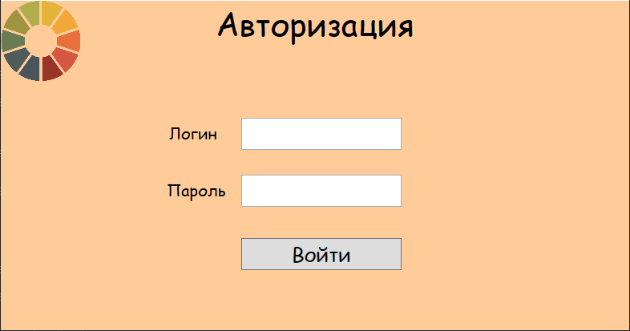

Рисунок . Авторизация в АИС ООО "Украшение"

* 1. Регистрация АИС ООО «Украшение»

Регистрация пользователей системы доступна пользователю с ролью гость.

В открывшимся окне необходимо заполнить поля:

* Логин
* Пароль
* Фамилия
* Имя
* Отчество
  + 1. Добавление товара в АИС ООО «Украшение»

Добавление товара в систему доступна пользователю с ролью Администратор.

В открывшимся окне необходимо заполнить поля:

* Наименование
* Описание
* Количество
* Стоимость
* Изображение
  + 1. Формирование заказа в АИС ООО «Украшение»

Формирование заказа в системе доступна пользователю с роли Клиент.

В открывшимся окне необходимо выбрать поля:

* Наименование товара
* Количество товара

1. Возможные ошибки и рекомендации по устранению

|  |  |
| --- | --- |
| **Описание ошибки** | **Рекомендации по устранению** |
| Неправильная пара логин-пароль | Указать правильный логин-пароль |
| Превышено кол-во товара | Указать меньше кол-во товара |
| Неизвестное название товара | Ввести правильное название товара |

1. Рекомендации к освоению

* Изучить «Руководство пользователя»
* Следить за обновлениями документации и программного обеспечения
* Создание нескольких копии документа.

Перечень принятых сокращений

|  |  |
| --- | --- |
|  |  |
|  |  |
|  |  |
|  |  |
|  |  |
|  |  |
|  |  |